Arbeitsblatt Nachhaltigkeit

Nachhaltige Entwicklung steht für die Gestaltung einer lebenswerten Zukunft.
Sie ist eine Entwicklung, die den Bedürfnissen der heutigen Generation entspricht, ohne die Möglichkeiten künftiger zu gefährden, ihre eigenen Bedürfnisse zu befriedigen und ihren Lebensstil zu wählen. Die Forderung, diese Entwicklung dauerhaft zu gestalten, gilt für alle Länder und deren Menschen.
https://www.bmlfuw.gv.at/umwelt/nachhaltigkeit.html

Das Thema Nachhaltigkeit spielt im Bewusstsein vieler Menschen eine immer wichtigere Rolle, und auch für Unternehmen ist nachhaltiges Wirtschaften von große Bedeutung.

Bearbeite folgende Arbeitsaufgaben zum Thema Nachhaltigkeit mit Hilfe deines digitalen Schulbuches bzw. wenn nötig zusätzlicher Internetrecherche. Die Fragen/Arbeitsaufgaben sind in diesem Word Dokument nachvollziehbar und übersichtlich darzustellen.

Arbeitsaufgabe
- Erkläre mit Hilfe des Buches Seite 46 untenstehende Grafik.
- Inwieweit können die 3 unterschiedlichen Bereiche der Nachhaltigkeit für unser kleines Café (von Buch Seite 42/43) relevant sein?
- Nenne Beispiele.

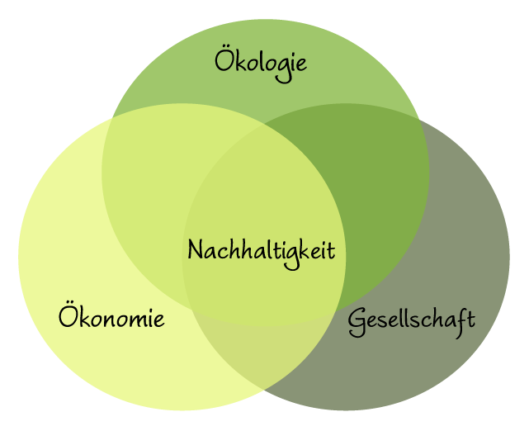

Was ist die Agenda 2030 für nachhaltige Entwicklung?
Mit der Agenda 2030 für nachhaltige Entwicklung gehen die 193 UN-Mitgliedsstaaten für die kommenden 15 Jahre eine Partnerschaft für Frieden und Wohlstand für alle Menschen und für den Schutz der Umwelt und des Klimas auf dem Planeten Erde ein. Die Agenda wurde am 25. September 2015 von der Vollversammlung der Vereinten Nationen in New York beschlossen. Sie trat am 1. Jänner 2016 in Kraft und enthält 17 globale Nachhaltigkeitsziele, die so genannten SDG (Sustainable Development Goals). Diese Ziele gliedern sich in insgesamt 169 Sub-Ziele. Die SDG geben Leitlinien für nachhaltige Entwicklung auf wirtschaftlicher, ökologischer und sozialer Ebene vor und bauen auf dem Prinzip auf, alle Menschen miteinzubeziehen.
https://www.bmvit.gv.at/bmvit/ministerium/agenda2030/index.html

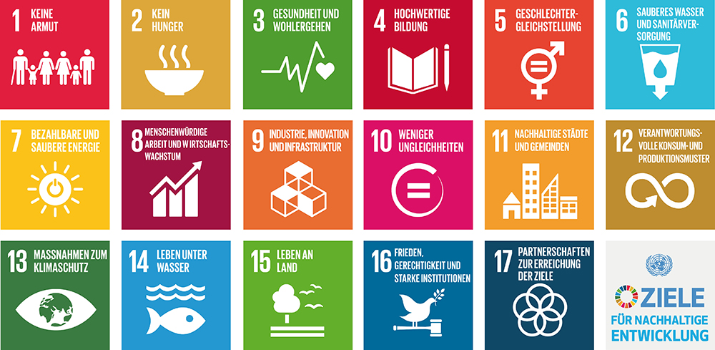

https://www.bmvit.gv.at/bmvit/ministerium/agenda2030/index.html

Arbeitsaufgabe
Lies dir unter oben angegebenem Link die Erklärung zu den 17 Zielen der UNO durch. Versuche diese in die 3 unterschiedlichen Dimensionen der Nachhaltigkeit einzuteilen.

Überlege dir, ob und wie diese Ziele Einflüsse auf Unternehmen und ihre Anspruchsgruppen (Stakeholder) auf der ganzen Welt haben können. Welche Auswirkungen können diese Ziele auf den Wirtschaftskreislauf (Haushalte, Unternehmen, Staat, Ausland) haben?

Arbeitsaufgaben Nr. 10, 11 im Buch Seite 47
Ökologischer Fußabdruck: http://www.mein-fussabdruck.at/

Was ist dein digitaler Fußabdruck? Informiere dich auf oben angegebener Internetseite.

